GE iCon WC-Sitz

Geberit

Eigenschaften

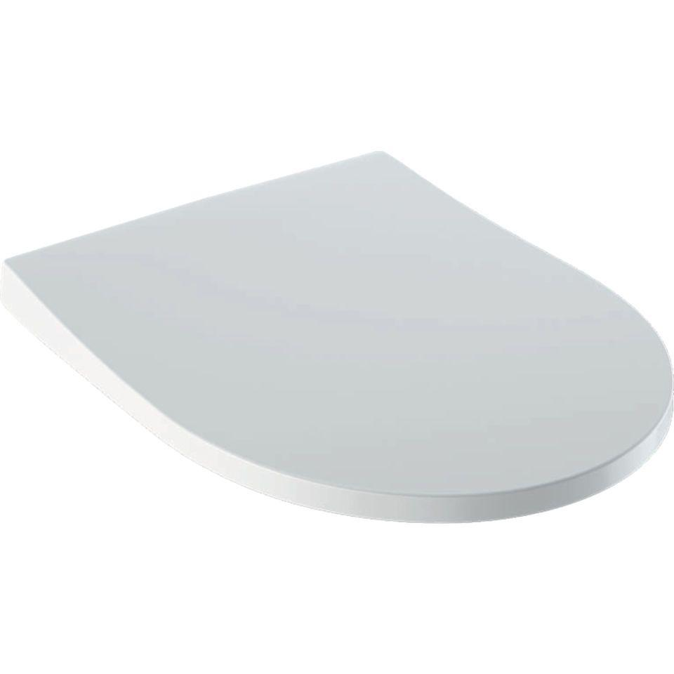

Ausführung Klosettsitz

WC-Sitz mit Deckel, WC-Sitzring

Farbton

weiß

Oberfläche

glänzend

Werkstoff

Duroplast, Kunststoff

Material Scharnierblätter

Messing, rostfreier Stahl

Mittenabstand Schraubenbefestigung (mm)

155,00

Befestigung

von oben